今日动态
2025.2.18周二
记录人：姜娜
※一日活动篇
◎今日来园人数：27人，全勤。
◎早点：鲜牛奶、虎皮卷。
◎午餐：红薯饭、鹌鹑蛋卤猪肝、花菜炒虾仁、菠菜蘑菇汤。
◎午点：沙琪玛。
◎水果：什锦水果汤。
姓名 | 自主签到 | 集体活动 | 午饭情况 | 午睡情况 | 午点情况 | 大便情况
高昀棋 | ☆ | ☆ | ☆ | ☆ | ☆
陈琬儿 | ☆ | ☆ | ☆ | ☆ | ☆
秦初曈 | ☆ | ☆ | ☆ | ☆ | ☆
曹钰欣 | ☆ | ☆ | ☆ | ☆ | ☆
余思纯 | ☆ | ☆ | ☆ | ☆ | ☆
张榕汐 | ☆ | ☆ | ☆ | ☆ | ☆
陆亦萱 | ☆ | ☆ | ☆ | ☆ | ☆
陈欣尹 | ☆ | ☆ | ☆ | 13:15点后入睡 | ☆
陈诗羽 | ☆ | ☆ | ☆ | ☆ | ☆
张子瑶 | ☆ | ☆ | ☆ | ☆ | ☆
陈佳奕 | ☆ | ☆ | ☆ | 13:15点后入睡 | ☆
蒋芊冉 | ☆ | ☆ | ☆ | ☆ | ☆
朱舒窈 | ☆ | ☆ | ☆ | ☆ | ☆
陈舒然 | ☆ | ☆ | ☆ | ☆ | ☆
秦昊吕 | ☆ | ☆ | ☆ | ☆ | ☆
刘一航 | ☆ | ☆ | ☆ | ☆ | ☆
万靖炘 | ☆ | ☆ | ☆ | ☆ | ☆
巢惟燚 | ☆ | ☆ | ☆ | ☆ | ☆
陆奕果 | ☆ | ☆ | ☆ | ☆ | 没吃完
沈梓诺 | ☆ | ☆ | ☆ | ☆ | ☆
陈杭昱 | ☆ | ☆ | ☆ | ☆ | ☆
蒋一帆 | ☆ | ☆ | ☆ | ☆ | ☆
陈宥和 | ☆ | ☆ | ☆ | 13:15点后入睡 | ☆
郭云溪 | ☆ | ☆ | 没吃完 | ☆ | 没吃完
吕泰麟 | ☆ | ☆ | ☆ | ☆ | ☆
傅逸轩 | ☆ | ☆ | ☆ | ☆ | ☆
詹俊辉 | ☆ | ☆ | ☆ | ☆ | ☆
自主签到：能找到自己的学号，根据图卡自主搭建签到☆
集体活动：能够中集体活动中认真倾听，积极举手发言。☆
午饭情况：能够独立把饭菜吃完☆
午睡情况：能够在13:15前入睡☆
午点情况：能够独立把午点吃完☆

※集体活动篇
数学:接下来是几
这是一节感知8以内的数并进行排序的数学活动。接下来是几是指给数字（点卡）按少到多的规律进行排序，其中数列中数字（点卡）是不完整的，需要幼儿根据前后的数字（点卡）进行推理，把缺的数字（点卡）补画出来。这里面涉及到相邻数的知识，需要幼儿在理解相邻的两个数字之间存在“相差1”的数差关系的基础上进行操作练习。
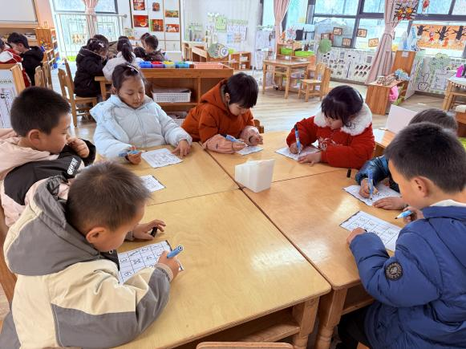 | 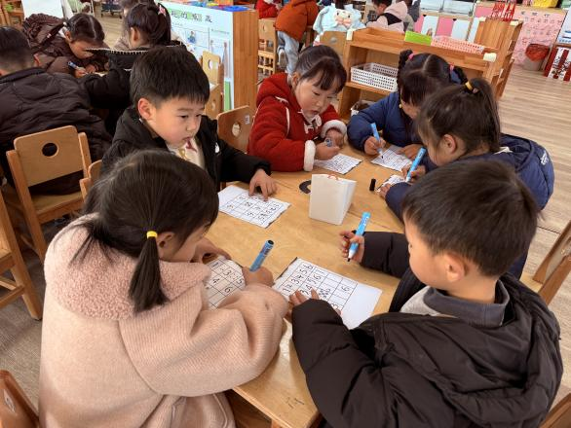
活动中张榕汐、陆亦萱、陈诗羽、张子瑶、陈佳奕、蒋芊冉、万靖炘、陈杭昱、陆奕果、陈宥和、郭云溪小朋友能按序排出1—8的数序并补画出1—8的点卡，进一步感知8以内的数量。

※户外活动篇
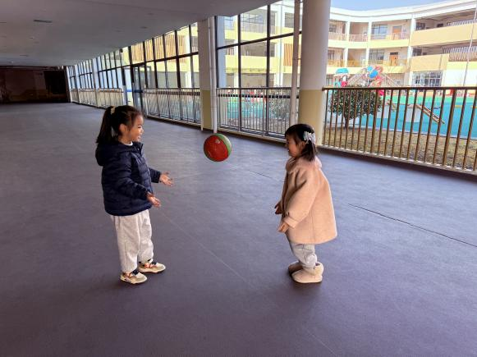 | 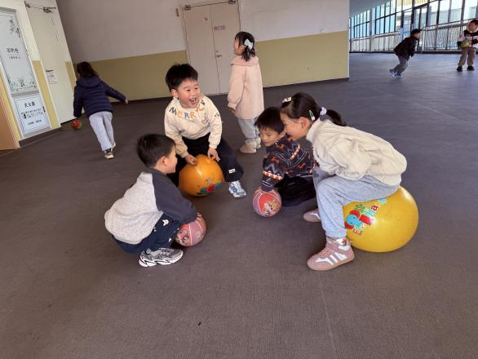

※温馨提示篇
近期晨检发现很多小朋友指甲比较长，请家长及时为小朋友修剪好指甲，做好手部卫生，将病菌扼杀在摇篮里，感谢大家的配合。

